Пт. Окт 25th, 2024 **2:07:37 PM**



[**Новые УРОКИ**](https://newuroki.net/)

Новый сайт от проекта UROKI.NET. Конспекты уроков, классные часы, сценарии школьных праздников. Всё для учителя - всё бесплатно!

[**10 КЛАСС**](https://newuroki.net/category/konspekty-urokov-dlya-uchitelya/osnovy-bezopasnosti-i-zashhity-rodiny/10-klass-obzr/)[**ОБЗР**](https://newuroki.net/category/konspekty-urokov-dlya-uchitelya/osnovy-bezopasnosti-i-zashhity-rodiny/)

Безопасность в быту. Предупреждение травм и первая помощь при них — конспект урока

**Автор** [**Глеб Беломедведев**](https://newuroki.net/author/gleb/)

⬧ ОКТ 25, 2024  [#безопасность](https://newuroki.net/tag/bezopasnost/), [#быт](https://newuroki.net/tag/byt/), [#видео](https://newuroki.net/tag/video/), [#интеллект-карта](https://newuroki.net/tag/intellekt-karta/), [#интересные факты](https://newuroki.net/tag/interesnye-fakty/), [#карта памяти](https://newuroki.net/tag/karta-pamyati/), [#кроссворд](https://newuroki.net/tag/krossvord/), [#ментальная карта](https://newuroki.net/tag/mentalnaya-karta/), [#облако слов](https://newuroki.net/tag/oblako-slov/), [#опасность](https://newuroki.net/tag/opasnost/), [#перелом](https://newuroki.net/tag/perelom/),

[#полезные советы](https://newuroki.net/tag/poleznye-sovety/), [#правила](https://newuroki.net/tag/pravila/), [#презентация](https://newuroki.net/tag/prezentaciya/), [#спорт](https://newuroki.net/tag/sport/), [#таблица](https://newuroki.net/tag/tablica/), [#тесты](https://newuroki.net/tag/testy/), [#технологическая карта](https://newuroki.net/tag/tehnologicheskaya-karta/), [#травма](https://newuroki.net/tag/travma/), [#ушиб](https://newuroki.net/tag/ushib/), [#чек-лист](https://newuroki.net/tag/chek-list/)  16 фото  Время прочтения: 35 минут(ы)



**Содержание** [Скрыть]

1. Безопасность в быту. Предупреждение травм и первая помощь при них — конспект урока ОБЗР (Основы безопасности и защиты Родины)
2. Вступление
3. Выберите похожие названия
4. Возраст учеников
5. Класс
6. Календарно-тематическое планирование
7. Модуль
8. УМК (Учебно-методический комплекс)
9. Учебник
10. Дата проведения
11. Длительность
12. Вид
13. Тип
14. Форма проведения
15. Цель
16. Задачи
17. Универсальные учебные действия
18. Методические приёмы
19. Ожидаемые результаты
20. Предварительная работа педагога
21. Оборудование и оформление кабинета
22. Ход занятия
    1. Организационный момент
    2. Актуализация усвоенных знаний
    3. Вступительное слово учителя 23 Основная часть
    4. Понятие бытового травматизма и его виды
    5. Безопасное поведение при занятиях спортом
    6. Правила безопасной работы с инструментами
    7. Безопасность при использовании лестниц и стремянок
    8. Первая помощь при ушибах и переломах
    9. Первая помощь при кровотечениях
23. Рефлексия
24. Заключение
25. Домашнее задание
26. Технологическая карта
27. Смотреть видео по теме
28. Полезные советы учителю
29. Чек-лист педагога
30. Карта памяти для учеников
31. Кроссворд
32. Тесты
33. Интересные факты для занятия
34. Интеллект-карта
35. Облако слов
36. Презентация
37. Список источников и использованной литературы

**Безопасность в быту. Предупреждение травм и первая помощь при них — конспект урока ОБЗР (Основы безопасности и защиты Родины)**

**Вступление**



***Каждый день мы сталкиваемся с различными ситуациями,***

***которые могут представлять угрозу нашему здоровью. В этом конспекте преподаватель найдет комплексный материал по обеспечению безопасности в домашних условиях, включая бесплатную презентацию, технологическую карту, тестовые задания, кроссворд и практические упражнения для отработки навыков оказания первой помощи.***

**Выберите похожие названия**

Методическая разработка: «Основы безопасного поведения в бытовых условиях» Открытый урок: «Профилактика травматизма и алгоритмы оказания первой помощи»

Практическое занятие: «Безопасность и защита в домашних условиях» Интегрированный урок: «Культура защищённого поведения в быту»

# Возраст учеников

15-16 лет

# Класс

[10 класс](https://newuroki.net/category/konspekty-urokov-dlya-uchitelya/osnovy-bezopasnosti-i-zashhity-rodiny/10-klass-obzr/)

# Календарно-тематическое планирование

[КТП по ОБЗР 10 класс](https://newuroki.net/konspekty-urokov-dlya-uchitelya/osnovy-bezopasnosti-i-zashhity-rodiny/ktp-po-obzr-10-klass/)

# Модуль

Модуль № 4 «Безопасность в быту»

# УМК (Учебно-методический комплекс)

[укажите название своего УМК по которому Вы работаете]

# Учебник

[укажите название своего учебника]

# Дата проведения

[укажите дату проведения]

# Длительность

45 минут

# Вид

Комбинированный

# Тип

Изучение и первичное закрепление новых знаний

# Форма проведения

Урок-практикум с элементами беседы

# Цель

Формирование у обучающихся системы знаний и практических навыков по предупреждению бытового травматизма и оказанию первой помощи

# Задачи

**Обучающая:** Сформировать представление о видах бытовых травм и способах их предупреждения; научить алгоритмам оказания первой помощи.

**Развивающая:** Развить навыки анализа опасных ситуаций и принятия решений по их предотвращению.

**Воспитательная:** Воспитать ответственное отношение к собственной защищённости и безопасности окружающих.

[**Универсальные учебные действия**](https://newuroki.net/kopilka-uchitelja/universalnye-uchebnye-dejstviya/)

**Личностные УУД:** Формирование ответственного отношения к собственной защите и защите других людей.

**Регулятивные УУД:** Умение оценивать риски и принимать решения в опасных ситуациях.

**Познавательные УУД:** Освоение приёмов действий в опасных ситуациях. **Коммуникативные УУД:** Развитие умения взаимодействовать в группе при отработке практических навыков.

**Метапредметные УУД:** Умение применять полученные знания в различных жизненных ситуациях.

# Методические приёмы

Беседа

Демонстрация Практическая работа Ситуационный анализ Работа в группах

# Ожидаемые результаты

**Личностные:** Осознание ценности стабильного образа жизни.

**Метапредметные:** Умение оценивать правильность выполнения учебной задачи.

**Предметные:** Знание основных видов бытовых травм и владение приёмами оказания первой помощи.

# Предварительная работа педагога

Подготовка презентации Разработка ситуационных задач Создание тестовых заданий

Подготовка материалов для практической работы Составление технологической карты

Подготовка раздаточного материала Разработка кроссворда

Создание интеллект-карты

# Оборудование и оформление кабинета

Мультимедийный проектор Экран

Компьютер

Аптечка первой помощи Бинты, шины, жгуты Плакаты по теме

Медицинский манекен для отработки навыков

# Ход занятия

## Организационный момент

Здравствуйте, ребята! Прошу всех встать и поприветствовать друг друга. Садитесь. Начинаем перекличку класса.

*[Учитель называет фамилии учеников по списку]*

Дежурные, пожалуйста, подготовьте проекционный экран и помогите мне настроить оборудование для демонстрации учебных материалов.

Проверим готовность к уроку. На партах должны быть: учебник ОБЗР, рабочая тетрадь, ручка, карандаш. У всех есть необходимые принадлежности? Если что-то забыли – возьмите у соседа.

Обращаю внимание на внешний вид.

*[Преподаватель-организатор проверяет соответствие формы учащихся требованиям школы]*

Напоминаю правила поведения: поднимаем руку, если хотим ответить; не перебиваем одноклассников; внимательно слушаем отвечающего. При выполнении практических заданий соблюдаем дисциплину и технику безопасности.

Прошу всех перевести телефоны в беззвучный режим и убрать их в сумки. Они нам сегодня не понадобятся.

Ребята, я вижу, что вы все бодры и готовы к продуктивной работе. Сегодня нас ждет очень интересное и важное занятие. Уверен, что каждый из вас узнает что-то новое и полезное, что обязательно пригодится в жизни. Настраиваемся на серьезную работу с хорошим настроением!

Проверим, все ли готовы начать занятие? Кому нужна помощь в подготовке рабочего места?

## Актуализация усвоенных знаний

[Уважаемые десятиклассники, на прошлом занятии мы с вами изучали важную тему о профилактике и первой помощи при отравлениях. Давайте проверим, насколько](https://newuroki.net/konspekty-urokov-dlya-uchitelya/osnovy-bezopasnosti-i-zashhity-rodiny/pervaya-pomoshh-pri-otravleniyah-konspekt-uroka/) хорошо вы усвоили материал.

Вспомните, пожалуйста, какие основные виды бытовых отравлений мы рассматривали?

*[Ожидание ответов десятиклассников]*

Отлично! А теперь предлагаю каждому ряду вспомнить и назвать признаки определенного вида:

Первый ряд — признаки пищевого отравления Второй ряд — признаки отравления бытовой химией Третий ряд — признаки отравления угарным газом

Представьте ситуацию: вы обнаружили человека с признаками интоксикации. Какой будет последовательность ваших действий? Подумайте и предложите алгоритм оказания первой помощи.

Молодцы! А сейчас быстрая проверка знаний. Я буду называть утверждения, а вы поднимаете руку, если считаете утверждение верным:

При отравлении нужно вызвать рвоту в любом случае

Промывание желудка можно проводить только в сознательном состоянии

При отравлении угарным газом первым делом нужно вынести пострадавшего на свежий воздух

Активированный уголь эффективен только в первые часы после случая

Давайте вспомним основные профилактические меры. Предложите, как можно предотвратить:

Пищевые отравления Отравления бытовой химией

Интоксикация лекарственными препаратами

Вижу, что материал прошлого занятия вы усвоили хорошо. Эти знания нам сегодня очень пригодятся, так как мы продолжаем изучать важные аспекты безопасности в повседневной жизни и способы оказания первой помощи в различных ситуациях.

## Вступительное слово учителя

Ребята, каждый день мы проводим много времени дома или в других помещениях, где нас окружает множество предметов и устройств. Казалось бы – дом самое безопасное

место, но статистика говорит об обратном. Именно в бытовых условиях происходит значительное количество травм и несчастных случаев.



***Цитата:***

***«Лучшая защита — это знание и готовность действовать в любой ситуации.»***

***— С.А. Неровнин, 1980–н.в., российский специалист по ОБЖ,***

***автор учебных программ***

Представьте ситуацию: вы решили помочь родителям и самостоятельно повесить полку. Для этого вам потребуется стремянка, дрель, молоток… Задумывались ли вы, сколько потенциальных опасностей скрывается в таком простом деле?

Или другой пример: занимаясь спортом во дворе, ваш друг неудачно упал и повредил руку. Знаете ли вы, как правильно оказать ему первую помощь?

Сегодня тема нашего урока: «Безопасность в быту. Предупреждение травм и первая помощь при них».

#### На этом занятии мы:

Изучим основные виды бытовых травм и причины их возникновения Разберем правила безопасного поведения при работе с инструментами и на высоте

Научимся предвидеть опасные ситуации и предотвращать их

Освоим практические навыки оказания первой помощи при различных травмах

Эти знания и умения крайне важны, ведь они помогут вам создать безопасную среду для себя и своих близких, а в критической ситуации – спасти чью-то жизнь или здоровье.

Готовы приступить к изучению этой важной темы?

# Основная часть

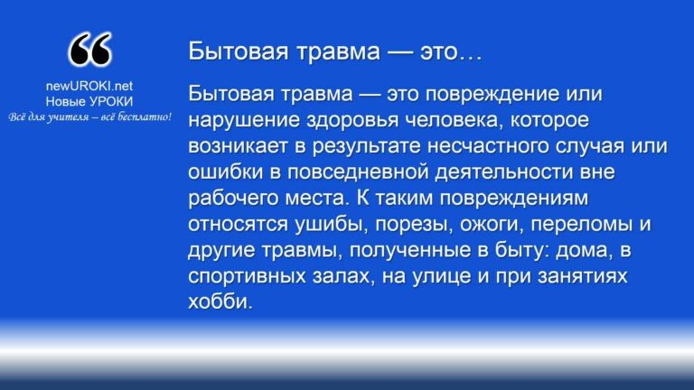



***Бытовая травма — это повреждение или нарушение здоровья человека, которое возникает в результате несчастного случая или ошибки в повседневной деятельности вне рабочего места. К таким повреждениям относятся ушибы, порезы, ожоги,***

***переломы и другие травмы, полученные в быту: дома, в***

***спортивных залах, на улице и при занятиях хобби.***

*Иллюстративное фото / newUROKI.net*

## Понятие бытового травматизма и его виды

### Определение

*Определение*

### Статистика бытового травматизма в России

По статистике, каждый год значительная часть населения России получает различные виды травмирования вне рабочего времени. Например, около 20% всех травм приходится на домашние условия, особенно во время работы с острыми предметами, электроприборами или при падении с высоты. У подростков и молодых людей

травматизм чаще всего связан с активными играми, спортом или неосторожным использованием бытовых инструментов. Опасность домашних инцидентов

заключается в их повсеместности, ведь они могут произойти даже в самых безопасных на первый взгляд местах.

### Классификация основных видов бытовых травм

#### Их можно разделить на несколько основных типов:

Механические — это травмы, которые возникают от ударов, падений, порезов или сдавливания. К ним относятся ушибы, переломы, растяжения, вывихи.

Термические — полученные при воздействии высоких или низких температур. К термическим относятся ожоги от огня или горячих предметов, а также

обморожения.

Химические — возникают в результате контакта с вредными химическими веществами, такими как бытовая химия или растворители.

Электрические — повреждения, вызванные поражением электрическим током при работе с электроприборами или розетками.

Респираторные и аллергические — повреждения, вызванные вдыханием вредных веществ, аллергенов или пыли, а также связанные с аллергическими реакциями.

Каждый вид требует особого подхода и мер для профилактики и лечения, поэтому важно знать классификацию и понимать риски, которые связаны с каждым типом.

### Факторы риска получения травм в быту

В быту существует множество факторов, которые увеличивают вероятность получения травмирования.

#### Основные факторы риска:

**Небрежность и невнимательность** — привычка не придавать значения безопасному поведению, например, включение электроприборов мокрыми руками или использование инструментов без защиты.

**Неправильное использование инструментов и оборудования** — использование не по назначению, например, острых предметов или техники. **Неисправное оборудование** — старые или поврежденные приборы, такие как сломанные розетки, обнаженные провода, могут привести к удару током или другим повреждениям.

**Поспешность и переутомление** — состояние, при котором человек менее сосредоточен и склонен к ошибкам. Это приводит к увеличению числа домашних

инцидентов.



**Низкий уровень знаний по безопасности** — недостаток понимания того, как действовать с потенциально опасными предметами или в рисковых ситуациях.

Знание и соблюдение правил безопасного поведения в домашних условиях помогает минимизировать риск получения повреждений и предотвратить несчастные случаи.

**Таблица: Виды бытовых ситуаций и их последствия**

|  |  |
| --- | --- |
| **Ситуация** | **Возможные последствия** |
| Падение с высоты | Ушибы, переломы, вывихи |
| Ожог от горячей поверхности | Кожные ожоги, боли |
| Порез от остроумного предмета | Кровотечения, инфекции |
| Удар тяжелым предметом | Синяки, гематомы |
| Падение на скользком полу | Ушибы, растяжения |

## Безопасное поведение при занятиях спортом

*Иллюстративное фото / newUROKI.net*

### Правила безопасности при занятиях физической культурой

Чтобы предотвратить травмирующие ситуации при физической активности, необходимо строго соблюдать несколько важных правил. Во-первых, всегда

выполняйте разминку перед тренировкой — это помогает разогреть мышцы, подготовить суставы и избежать растяжений. Следует начинать занятия с небольших нагрузок, постепенно увеличивая их, чтобы тело адаптировалось к интенсивной активности. Очень важно учитывать собственные физические возможности, избегая чрезмерного напряжения, и не заниматься в состоянии усталости. Одежда и обувь для тренировок должны быть удобными и соответствовать виду физической нагрузки, чтобы снизить риск случайных падений и ударов. После интенсивных упражнений нужно провести серию упражнений для расслабления и восстановления мышц.

[**Стоит прочесть также: Факторы, влияющие на здоровье человека - конспект урока**](https://newuroki.net/konspekty-urokov-dlya-uchitelya/osnovy-bezopasnosti-i-zashhity-rodiny/faktory-vliyajushhie-na-zdorove-cheloveka-konspekt-uroka/)

### Необходимые средства защиты при различных видах спорта

Каждый вид физической активности требует определённой экипировки и средств индивидуальной защиты, которые помогают избежать опасных травм. Например, для занятий контактными видами, такими как футбол и хоккей, нужны шлемы, налокотники, наколенники и щитки. В велоспорте обязательно надевается шлем, а для защиты глаз рекомендуются специальные очки. В спортивных играх, таких как баскетбол и волейбол, важно носить обувь с хорошей амортизацией, чтобы предотвратить травмы коленей и голеностопа. В гимнастике и лёгкой атлетике используют повязки и бинты, которые фиксируют суставы и предотвращают их повреждение. Использование правильной экипировки, соответствующей виду спорта, снижает вероятность повреждений и создаёт условия для более безопасной и комфортной тренировки.

### Типичные спортивные травмы и их предупреждение

Наиболее распространёнными повреждениями при физических тренировках являются растяжения связок, ушибы, переломы и вывихи. Растяжения связок и мышц могут произойти при резких движениях, а также из-за недостаточной подготовки к тренировке. Переломы и ушибы чаще всего случаются из-за падений или столкновений. Во избежание таких ситуаций необходимо тщательно разминаться,

соблюдать правильную технику выполнения упражнений, а также использовать защитное снаряжение. Кроме того, стоит следить за состоянием спортивного инвентаря: плохое покрытие площадки, изношенные кроссовки или повреждённый спортинвентарь могут повысить риск получения повреждений. Знание и соблюдение профилактических мер помогает предупредить многие неприятные последствия от занятий спортом.

### Разбор конкретных ситуаций травматизма при занятиях спортом



Для понимания и предотвращения инцидентов в спорте полезно рассмотреть несколько конкретных ситуаций. Например, в футболе часто случаются столкновения, что может привести к ушибам и растяжениям. Чтобы снизить их вероятность, нужно правильно выбирать защитное снаряжение и контролировать скорость при сближении с соперником. В лёгкой атлетике, особенно при беге на длинные дистанции, могут возникать травмы коленей из-за чрезмерной нагрузки — это предотвращается использованием подходящей обуви и соблюдением правильной техники бега. В гимнастике велика вероятность получения травм при выполнении акробатических элементов. Для их предотвращения важно наличие тренера, который сможет помочь освоить технику выполнения элементов и подстраховать. Разбирая такие примеры,

учащиеся учатся анализировать потенциальные риски и соблюдать необходимые меры предосторожности.

## Правила безопасной работы с инструментами

*Иллюстративное фото / newUROKI.net*

### Классификация бытовых инструментов по степени опасности

Бытовые инструменты можно классифицировать по степени потенциальной опасности, которую они могут представлять при неправильном использовании. Они делятся на три основные категории. Низкоопасные включают бытовые инструменты с малой вероятностью травмирования, например, отвертки, гаечные ключи и простые клещи.

Среднеопасные — это инструменты, такие как ножи, молотки и ножницы, которые

могут нанести порезы, ушибы или другие травмы при неосторожном обращении. Высокоопасные — это оборудование, работающее на электричестве или имеющее острые лезвия и движущиеся части. К ним относятся болгарки, дрели, лобзики и электропилы, которые требуют особого внимания и опыта для безопасного использования. Осознание степени опасности каждого вида прибора помогает

соблюдать меры предосторожности и минимизировать риск получения повреждений.

### Техника безопасности при работе с режущим оборудованием

При работе с режущим оборудованием, таким как ножи, пилы или лобзики, необходимо соблюдать особые меры предосторожности. Важно, чтобы инструменты были исправны и острыми, так как тупые лезвия могут сорваться и привести к порезам.

Всегда держите режущее приспособление направленным от себя и других людей, особенно при его перемещении или передаче. Во время работы с таким оборудованием руки должны находиться на безопасном расстоянии от лезвия или

режущей поверхности. Для лучшего контроля важно также, чтобы рабочая поверхность была чистой и устойчивой, а сам инструмент удобно располагался в руке. Соблюдение правильной техники работы с режущими приборами значительно снижает вероятность несчастного случая и помогает выполнять задачи с большей точностью.

### Безопасное использование электроинструментов

Электроинструменты, такие как дрели, шлифмашины и болгарки, требуют особого подхода, так как они могут причинить серьезные повреждения при неправильной эксплуатации. Прежде чем начать работу с электрооборудованием, всегда проверяйте его на исправность, осматривая шнуры и вилки на наличие повреждений, а также

обращая внимание на индикаторы неисправностей. Важно также убедиться, что инструмент подключен к заземленной розетке, чтобы избежать поражения током. Перед включением прибора чётко представляйте, что именно и как вы будете делать, а также заранее освобождайте рабочую область от посторонних предметов. Держите устройство обеими руками, это повышает контроль над процессом и позволяет быстро среагировать при непредвиденной ситуации. Не забудьте отключить прибор от сети после завершения использования. Соблюдение этих правил позволяет минимизировать риск возникновения аварийных ситуаций и обеспечивает безопасное использование электрического оборудования.

### Средства индивидуальной защиты при работе

При использовании бытовых инструментов обязательным условием безопасного труда является применение средств индивидуальной защиты (СИЗ). Например, при работе с режущими и электроинструментами надеваются защитные очки, которые предотвращают попадание стружки или пыли в глаза. При использовании громких приборов, таких как перфораторы и дрели, следует использовать беруши или наушники, чтобы защитить слух. Для защиты рук от порезов и ожогов рекомендуются прочные перчатки из плотного материала, который препятствует скольжению и хорошо защищает кожу. Важно также использовать устойчивую обувь с закрытыми носками, чтобы уберечь стопы от возможных падений тяжелых предметов или случайных ударов. Эти меры предосторожности обеспечивают безопасное выполнение работы и значительно уменьшают риск получения различных повреждений.

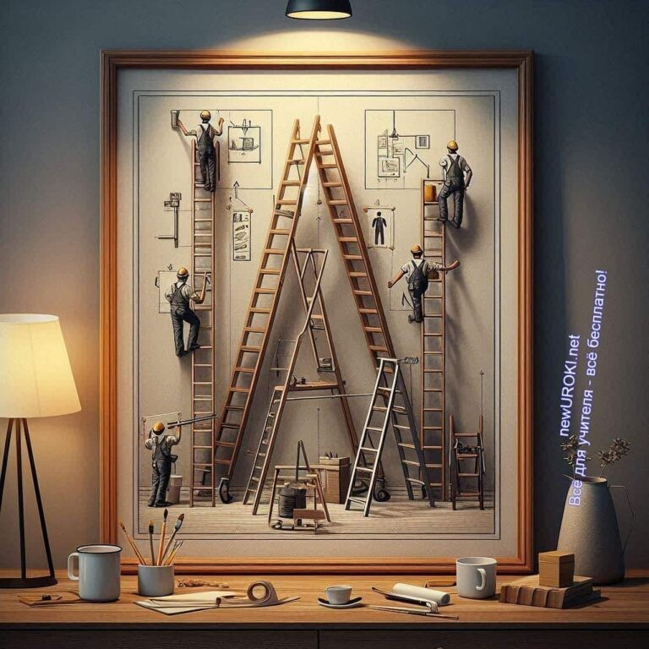

## Безопасность при использовании лестниц и стремянок

*Иллюстративное фото / newUROKI.net*

### Требования к конструкции и состоянию лестниц

Для безопасной эксплуатации лестничных конструкций и стремянок важно, чтобы они соответствовали стандартам прочности и устойчивости. Лестница должна быть изготовлена из качественных материалов, выдерживающих определённые нагрузки, и иметь нескользящие ступени. Для домашних условий подходит лестница с шириной ступеней не менее 10 см, а для внешних работ важна повышенная прочность. Также необходимо периодически проверять устойчивость всех элементов: ступеней, креплений и опор. Любые механические повреждения, такие как трещины, сколы или ржавчина на металлических конструкциях, делают использование лестницы небезопасным и требуют её ремонта или замены. Отсутствие повреждений на

лестничных конструкциях является основным условием для выполнения любых видов действий на высоте, снижая риск случайных срывов и падений.

### Правила установки и использования стремянок

Правильная установка и использование стремянок — одно из важнейших условий безопасной работы на высоте. Перед началом убедитесь, что поверхность, на которую будет установлена стремянка, ровная и не скользкая. Стремянка должна быть полностью разложена, а фиксаторы — надёжно закреплены, чтобы избежать складывания конструкции. При подъёме необходимо держаться за поручни и располагать ноги по центру ступеней, избегая крайних сторон. Не рекомендуется стоять на последней ступени стремянки, если это не предусмотрено конструкцией, так как это увеличивает вероятность падения. Если задача требует использования инструмента, его лучше разместить в поясной сумке или на специальной полочке стремянки, чтобы обе руки оставались свободными для обеспечения устойчивости.

Соблюдение этих правил помогает предотвратить непредвиденные ситуации при подъёме на высоту.

### Типичные ошибки при работе на высоте

При работе на высоте люди часто совершают ошибки, которые могут привести к серьёзным травмам. Одной из самых распространённых ошибок является установка стремянки на неровную или скользкую поверхность, что делает конструкцию неустойчивой. Также опасно пытаться достать до труднодоступных мест, перегибаясь через край стремянки, так как это может привести к её опрокидыванию. Многие также забывают о необходимости фиксировать лестницу или стремянку, особенно на скользких или наклонных поверхностях. Ещё одна ошибка — использование повреждённых или самодельных лестниц, которые не соответствуют нормам безопасности. Ещё опаснее — держать тяжёлые предметы в руках при подъёме или спуске, так как это нарушает баланс и повышает вероятность падения. Соблюдение правильной техники и осознание ошибок помогают избежать инцидентов при выполнении высотных работ.

### Меры предосторожности при мытье окон и выполнении высотных работ

Мытьё окон и другие виды высотных операций требуют строгого соблюдения мер предосторожности. При мытье окон рекомендуется использовать стремянки, имеющие специальную платформу для устойчивого расположения. Не следует перегибаться через подоконник, лучше использовать инструменты с удлинённой ручкой. Если работа

выполняется на балконе или рядом с краем крыши, важно закрепить страховочные тросы или поручни. При использовании химических средств необходимо использовать защитные перчатки и очки, так как химические вещества могут вызвать раздражение кожи и глаз. Стоит помнить, что даже при небольшой высоте падение может привести к серьёзным последствиям. Поэтому важно заранее продумать каждое действие,

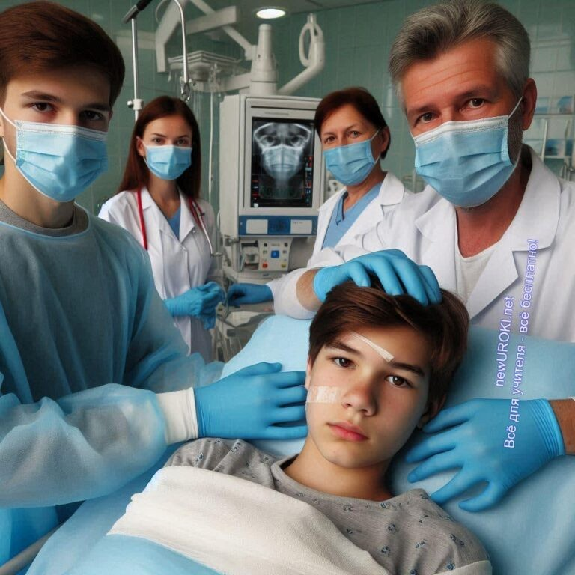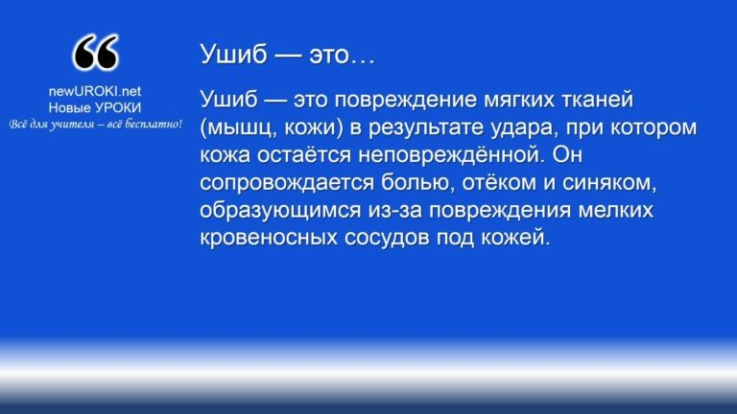



***Ушиб — это повреждение мягких тканей (мышц, кожи) в***

***результате удара, при котором кожа остаётся неповреждённой. Он сопровождается болью, отёком и синяком, образующимся из- за повреждения мелких кровеносных сосудов под кожей.***

обеспечить устойчивость всех конструкций и надёжную опору для ног.

## Первая помощь при ушибах и переломах

*Иллюстративное фото / newUROKI.net*

### Признаки травм

*Определение*

Основные признаки ушиба — боль в месте удара, появление синяка, отёчность и иногда ограниченная подвижность. Цвет кожи в месте удара может изменяться из-за подкожных кровоизлияний, что вызывает образование синяков, цвет которых постепенно меняется с течением времени от красноватого до жёлтого.





***Перелом — это повреждение кости, при котором её целостность нарушается. Он может быть закрытым, когда кожа остаётся невредимой, или открытым, когда кость повреждает кожу и***

***видна наружу.***

*Определение*

При переломах зачастую возникает отёк и покраснение кожи вокруг травмы. Особенно важно распознать признаки повреждения, чтобы не усугубить состояние пострадавшего при оказании помощи.

### Порядок оказания первой помощи при ушибах

При ушибе важно незамедлительно действовать, чтобы снизить боль и уменьшить отёк. Первым шагом является прикладывание к месту травмы холодного компресса или льда, обёрнутого в ткань. Это поможет сузить сосуды, предотвратив сильное кровоизлияние под кожу. Время воздействия холодом не должно превышать 15–20 минут, чтобы не вызвать обморожения кожи. После этого рекомендуется дать пострадавшему покой, ограничив движения травмированной конечностью, особенно если ушиб связан с суставом. Если боль не проходит, а отёк увеличивается,

необходимо обратиться к врачу, так как это может указывать на более серьёзные повреждения, такие как скрытые травмы или разрыв мягких тканей.

При необходимости можно использовать мягкую повязку, чтобы зафиксировать повреждённую область, но она не должна быть тугой, чтобы не нарушать кровообращение. Следует помнить, что самоуверенное наложение повязок без

навыков может навредить пострадавшему, поэтому лучше ограничиться основными мерами, такими как холод и покой.

### Алгоритм действий при подозрении на перелом

При подозрении на перелом очень важно не пытаться вправлять или двигать конечность. Первая мера — обездвиживание повреждённой части тела для предотвращения дальнейших повреждений и снижения болевых ощущений. Используют шины, которые можно сделать из подручных средств, таких как палки,

картон или линейки. Шина накладывается так, чтобы она фиксировала не только место предполагаемого ранения, но и соседние суставы выше и ниже. Для комфорта под шину подкладывают мягкую ткань.

Если перелом открытый и имеется кровотечение, сначала следует остановить его. Для этого применяют давящую повязку или жгут выше места ранения. После этого

необходимо сразу вызвать скорую помощь, а до её приезда следить за состоянием пострадавшего. Важно поддерживать контакт, успокаивать его и следить за изменениями в его самочувствии.

[**Стоит прочесть также: ЧС: ливни,** **град, мороз - конспект урока**](https://newuroki.net/konspekty-urokov-dlya-uchitelya/osnovy-bezopasnosti-i-zashhity-rodiny/chs-livni-grad-moroz-konspekt-uroka/)

### Практическая отработка наложения повязок и шин

Практические навыки в оказании первой помощи помогают учащимся уверенно действовать в случае реальных ситуаций. На этапе практической отработки ребята учатся накладывать бинтовую повязку при ушибах и фиксировать конечности при таких травмах. Для наложения повязки на ушибленное место используют стерильный бинт, фиксируя его аккуратно, чтобы не ограничить кровоток.

При наложении шины важно закрепить её с двух сторон, чтобы конструкция была неподвижной. Ребятам демонстрируют, как правильно выбирать подручные материалы для шин, как закреплять их, избегая давления на место перелома, и как проверять повязку на правильность наложения. Эта практика также включает обучение безопасному и комфортному обращению с пострадавшим, что особенно важно для поддержки его психологического состояния.

## Первая помощь при кровотечениях

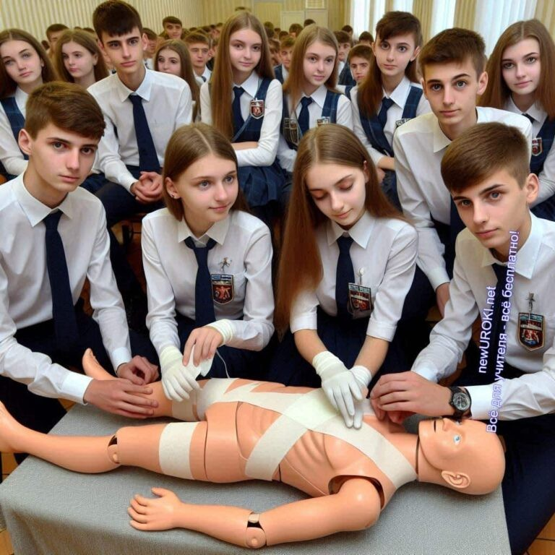

*Иллюстративное фото / newUROKI.net*

### Виды кровотечений и их признаки

**Кровотечение — это** процесс выхода крови из кровеносных сосудов из-за

повреждения их стенок. Различают несколько видов кровотечений в зависимости от типа повреждённого сосуда: артериальное, венозное и капиллярное. Каждое из них имеет свои особенности и требует особого подхода к остановке.

**Артериальное** — кровь вытекает прерывистыми толчками и имеет ярко-красный цвет. Этот вид опасен сильной скоростью потери крови и может привести к серьёзным последствиям в короткий срок.

**Венозное** — кровь вытекает равномерным потоком тёмно-красного цвета. Скорость истечения ниже, чем у артериального, но при значительных повреждениях вен также требует срочного вмешательства.

**Капиллярное** — кровь поступает медленно, равномерно, обычно имеет ярко- красный или красноватый цвет. Это наиболее лёгкий тип, часто встречается при порезах и ссадинах, и чаще всего не угрожает жизни.

При любых видах кровопотери важно быстро определить тип повреждения для правильного выбора метода остановки.

### Способы временной остановки кровотечения

Для временного прекращения потери крови применяют несколько методов, которые зависят от вида и локализации раны:

**Прямая компрессия.** При небольших порезах или ссадинах к месту раны прижимают стерильную марлю или чистую ткань для временной остановки потока крови. Этот способ подходит для капиллярного кровотечения.

**Поднятие конечности.** Если повреждена рука или нога, её поднимают выше

уровня сердца, чтобы уменьшить приток крови к ране, что способствует снижению её интенсивности.

**Наложение давящей повязки.** Применяется для остановки венозного кровотечения, когда прямое прижатие не достаточно эффективно. Повязку накладывают плотным слоем бинта или чистой ткани, чтобы предотвратить дальнейшую утечку.

**Использование жгута.** Это способ, который подходит для временной остановки артериального кровотечения, особенно при травмах конечностей. Жгут накладывают выше места ранения и закрепляют, отмечая время его накладывания. Очень важно контролировать время, чтобы избежать повреждения тканей от недостатка кровоснабжения.

### Наложение давящей повязки и жгута

Наложение давящей повязки начинается с прижатия стерильного материала (маркета, бинта) к ране. Сверху на марлю накладывают мягкий, но плотный слой бинта, туго

закрепляя его вокруг конечности. Повязка должна остановить утечку, но не быть слишком плотной, чтобы не нарушить циркуляцию крови в месте ниже раны. Если кровь просачивается через слои, не стоит снимать повязку; поверх добавляют ещё несколько слоев, чтобы создать дополнительное давление.

Накладывание жгута требуется для тяжёлых артериальных повреждений. Жгут накладывают выше места ранения, ближе к сердцу, туго закрепляют, пока не остановится выделение крови. Важно записать время наложения жгута на видимом месте, например, на коже или повязке. Это необходимо для медицинских работников, так как оставление жгута на слишком длительное время может повредить ткани, что приведет к их некрозу.

### Практическая отработка навыков остановки кровотечения

На практическом занятии ученики смогут отработать действия по оказанию первой помощи при различных типах кровотечений. Им продемонстрируют порядок действий, начиная с оценки ситуации и типа ранения, выбора подходящего метода остановки и наложения повязки. Школьники выполнят накладывание давящей повязки на манекенах или друг на друге под контролем учителя.

Отдельно проводится отработка использования жгута — каждый ученик по очереди тренируется наложить жгут выше места предполагаемой раны, соблюдая время

наложения. Ребята учатся фиксировать время на повязке и проверять правильность операций.



# Рефлексия

Давайте подведем итоги нашего занятия и проведём [рефлексию](https://newuroki.net/kopilka-uchitelja/refleksiya/).

Как вы себя чувствуете после занятия? Что нового вы узнали сегодня?

Я хочу, чтобы вы задумались над тем, какие темы оказались для вас наиболее интересными или, наоборот, сложными. Помните, что важно не только получать знания, но и осознавать, как они могут помочь вам в реальной жизни. Например, как вы поступили бы, если стали бы свидетелем ситуации, связанной с кровотечением? Какие действия вы бы предприняли, чтобы оказать помощь?

Запишите свои мысли на листочках или в тетрадях. Это поможет вам структурировать ваши знания и лучше запомнить существенные моменты.

Не забывайте, что умение действовать в экстренных ситуациях — это не просто знание, это навык, который требует постоянной практики. Каждый из вас способен помочь другим и себе в трудной ситуации. Стоит быть готовыми к этому и уметь правильно оценивать обстановку.

Теперь давайте поговорим о ваших эмоциях во время практических упражнений. Как вы себя чувствовали, когда работали в парах или группах? Какие трудности возникли, и как вы их преодолели? Это поможет вам лучше понять себя и ваших товарищей.

В завершение этой части урока я хочу напомнить, что взаимопомощь и поддержка в команде очень важны, особенно когда речь идет о здоровье и безопасности. Выражая свои мысли и чувства, вы не только учитесь быть внимательными к себе, но и развиваете навыки общения и сотрудничества.

# Заключение

*Учителя шутят*

Сегодня мы сделали важный шаг к тому, чтобы стать более уверенными и осведомлёнными в вопросах безопасности и здоровья. Знания, которые вы приобрели,



— это не просто информация, а настоящие инструменты, которые помогут вам защищать себя и окружающих в различных ситуациях.

Каждый из вас способен стать не только наблюдателем, но и активным участником, готовым прийти на помощь в трудный момент. Запомните, что даже малейшие

действия могут иметь огромное значение. Наша задача — создать безопасное окружение, где каждый чувствует себя защищённым и уверенным.

Помните, что на практике вы сможете значительно улучшить свои навыки. Не бойтесь задавать вопросы и делиться своим опытом. Уверен, что вы сможете применить полученные знания не только в учебе, но и в повседневной жизни. Верьте в себя, и помните, что любое изменение начинается с вас самих!

Давайте будем внимательными и заботливыми друг к другу, создавая атмосферу поддержки и доверия. Вы уже на верном пути к тому, чтобы стать настоящими специалистами в области личной и общественной безопасности. Берегите себя и оставайтесь активными!

[**Домашнее задание**](https://newuroki.net/kopilka-uchitelja/domashnee-zadanie/)

*Ученики шутят*

1. Изучить материал учебника, параграф §4.2.
2. Составить памятку «Безопасное использование бытовых приборов»
3. Подготовить сообщение о правилах оказания первой помощи при конкретном виде травмы (по выбору учащегося)

# Технологическая карта

[Скачать бесплатно технологическую карту урока по теме: «Безопасность в быту. Предупреждение травм и первая помощь при них»](https://newuroki.net/wp-content/uploads/2024/10/tehnologicheskaja-karta-bezopasnost-v-bytu-konspekt-uroka.docx)

[Технологическая карта — это](https://newuroki.net/kopilka-uchitelja/tehnologicheskaya-karta-uroka/) документ, который содержит структуру и планирование учебного занятия, включая цели, задачи, этапы, методы и формы организации деятельности учащихся, а также используемые ресурсы и оборудование.

# Смотреть видео по теме

**Полезные советы учителю**

[Скачать бесплатно 5 полезных советов для проведения урока основ безопасности и защиты Родины по теме: «Безопасность в быту» в формате Ворд](https://newuroki.net/wp-content/uploads/2024/10/poleznye-sovety-bezopasnost-v-bytu-konspekt-uroka.docx)

# Чек-лист педагога

[Скачать бесплатно чек-лист для проведения урока ОБЗР по теме: «Безопасность в быту» в формате Word](https://newuroki.net/wp-content/uploads/2024/10/chek-list-pedagoga-bezopasnost-v-bytu-konspekt-uroka.docx)

[Чек-лист для учителя — это](https://newuroki.net/kopilka-uchitelja/chek-list-uroka/) инструмент педагогической поддержки, представляющий собой структурированный перечень задач, шагов и критериев, необходимых для успешного планирования, подготовки и проведения урока или мероприятия.

# Карта памяти для учеников

[Скачать бесплатно карту памяти для учеников 10 класса по ОБЗР по теме:](https://newuroki.net/wp-content/uploads/2024/10/karta-pamjati-bezopasnost-v-bytu-konspekt-uroka.docx)



[«Безопасность в быту. Предупреждение травм и первая помощь при них» в формате Ворд](https://newuroki.net/wp-content/uploads/2024/10/karta-pamjati-bezopasnost-v-bytu-konspekt-uroka.docx)

[Карта памяти ученика — это](https://newuroki.net/kopilka-uchitelja/karta-pamyati-na-uroke/) методический инструмент, который помогает учащимся структурировать и запоминать ключевую информацию по определенной теме.

# Кроссворд

*Кроссворд*

[Скачать бесплатно кроссворд на урок ОБЗР в 10 классе по теме: «Безопасность в быту. Предупреждение травм и первая помощь при них» в формате WORD](https://newuroki.net/wp-content/uploads/2024/10/krossvord-bezopasnost-v-bytu-konspekt-uroka.docx)

# Тесты

Выберите наиболее эффективный способ защиты рук при работе с режущими инструментами:

а) хлопчатобумажные перчатки

б) кожаные перчатки с защитным покрытием в) резиновые перчатки

Правильный ответ: б

При использовании стремянки необходимо: а) устанавливать её на ровную поверхность

б) размещать на стопке книг для большей высоты в) опираться на верхнюю площадку

Правильный ответ: а

Максимальная высота, на которой допускается работать со стремянки: а) 5 метров

б) 3,5 метра

в) 2 метра Правильный ответ: б

При работе с электродрелью следует:

а) держать инструмент одной рукой

б) использовать удлинитель со скрученным проводом в) проверять исправность изоляции кабеля питания Правильный ответ: в

Для остановки венозного кровотечения необходимо:

а) наложить жгут ниже места кровотечения б) приложить давящую повязку

в) опустить конечность вниз Правильный ответ: б

При занятиях спортом обязательно:

а) использовать защитную экипировку б) пить много воды

в) тренироваться до изнеможения Правильный ответ: а

После падения с высоты человек находится без сознания. Ваши действия: а) дать понюхать нашатырный спирт

б) проверить пульс и дыхание, вызвать скорую в) попытаться поставить пострадавшего на ноги Правильный ответ: б

При работе с молотком необходимо:

а) размахивать инструментом для усиления удара б) проверять надежность крепления рукоятки

в) держать гвозди во рту для удобства Правильный ответ: б

При использовании лестницы запрещается: а) подниматься выше предпоследней ступени б) привлекать страховщика

в) работать в одиночку Правильный ответ: а

При занятиях командными видами спорта следует:

а) демонстрировать агрессивную игру

б) соблюдать правила игры и технику защиты в) игнорировать указания тренера Правильный ответ: б

# Интересные факты для занятия

#### Интересный факт 1:

При падении с высоты 3 метров человека спасает не столько толщина матраса, сколько правильная техника приземления. Профессиональные паркурщики и

акробаты умеют распределять силу удара по всему телу, превращая потенциально опасное падение в мягкое приземление. Этому навыку можно научиться на специальных тренировках с инструктором.

#### Интересный факт 2:

Знаменитый боксер Мухаммед Али никогда не пренебрегал защитной экипировкой даже на тренировках. Он говорил: «Я порхаю как бабочка, но защищаюсь как черепаха». Благодаря этому правилу он смог провести 61 профессиональный бой за свою карьеру, сохранив отличную реакцию и координацию движений до конца спортивного пути.

#### Интересный факт 3:

В Японии существует специальная школьная дисциплина «Безопасность в быту», где подростков учат правильно падать, группироваться и реагировать на различные бытовые ситуации. Этот предмет ввели после того, как статистика показала, что 70% всех несчастных случаев происходит именно дома. После введения этого предмета количество происшествий среди школьников снизилось на 47%.

# Интеллект-карта

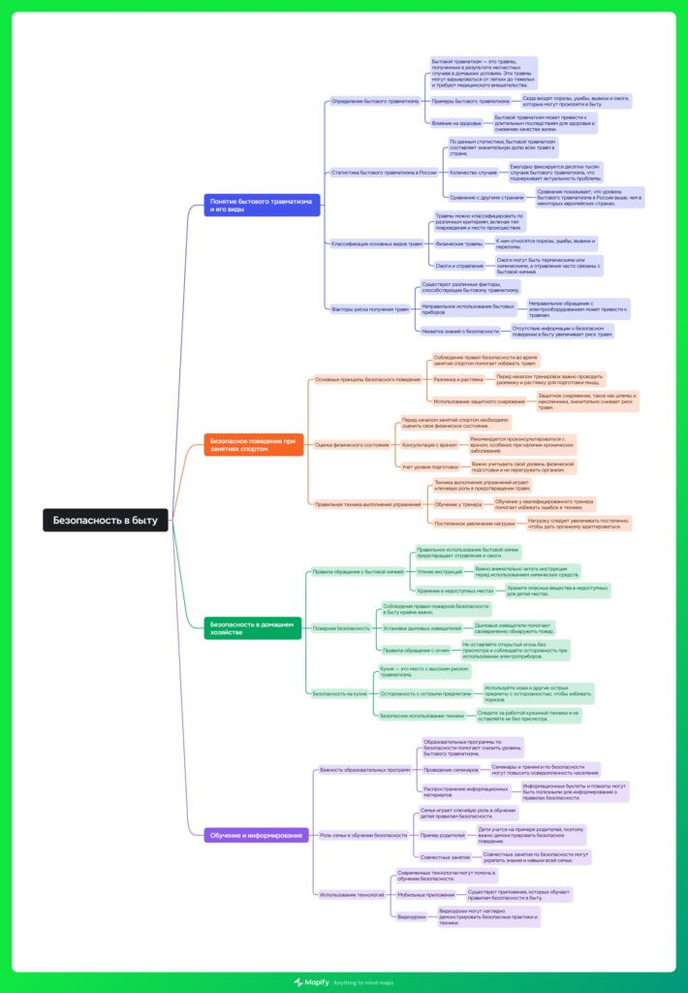

*Ментальная карта (интеллект-карта, mind map)*

[Ментальная карта (интеллект-карта, mind map)](https://newuroki.net/kopilka-uchitelja/intellekt-karta-na-uroke/) — это графический способ структурирования информации, где основная тема находится в центре, а связанные идеи и концепции отходят от неё в виде ветвей. Это помогает лучше понять и запомнить материал.

# Облако слов

*Облако слов*

[Облако слов](https://newuroki.net/kopilka-uchitelja/oblako-slov-na-uroke/) — удобный инструмент на занятии: помогает активизировать знания, подсказывает, служит наглядным материалом и опорой для учащихся разных возрастов и предметов.

# Презентация

*Презентация*

[Скачать бесплатно презентацию на урок ОБЗР в 10 классе по теме: «Безопасность в быту. Предупреждение травм и первая помощь при них» в формате PowerPoint](https://newuroki.net/wp-content/uploads/2024/10/prezentacija-bezopasnost-v-bytu-konspekt-uroka.pptx)

# Список источников и использованной литературы

1. Рыбкина Н.А., «Защищённость в быту: основные правила и рекомендации». Издательство «Сириус», Санкт-Петербург, 2005. 220 страниц.
2. Околелов И.В., «Спортивная безопасность: советы и рекомендации». Издательство «СпортЛит», Казань, 2004. 150 страниц.
3. Михайлова Т.С., «Работа с инструментами: техники безопасности». Издательство

«Техника для всех», Новосибирск, 2002. 175 страниц.

1. Шабрин А.П., «Правила безопасной жизнедеятельности: от теории к практике». Издательство «Учебник», Екатеринбург, 2001. 210 страниц.
2. Буровский Л.Д., «Организация безопасной деятельности в быту». Издательство

«Безопасный мир», Ростов-на-Дону, 2000. 195 страниц.

 **0 НРАВИТСЯ**

 **0 НЕ НРАВИТСЯ**

50% Нравится

Или

50% Не нравится

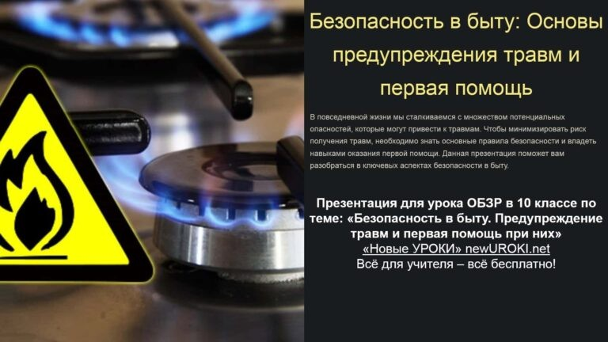

Скачали? Сделайте добро в один клик! Поделитесь образованием с друзьями! Расскажите о нас!

− **Слова ассоциации (тезаурус) к уроку:** комфорт, покой, риск, замок, дверь, сила, убежище, контроль, сохранность, осторожность, доверие, антивирус, подушка



**ПОХОЖИЕ УРОКИ**

[**Профилактика и первая помощь при отравлениях — конспект урока**](https://newuroki.net/konspekty-urokov-dlya-uchitelya/osnovy-bezopasnosti-i-zashhity-rodiny/pervaya-pomoshh-pri-otravleniyah-konspekt-uroka/)



 При использовании этого материала в Интернете (сайты, соц.сети, группы и т.д.)

требуется обязательная прямая ссылка на сайт newUROKI.net. Читайте "Условия

использования материалов сайта"

[**Профилактика и первая помощь**](https://newuroki.net/konspekty-urokov-dlya-uchitelya/osnovy-bezopasnosti-i-zashhity-rodiny/pervaya-pomoshh-pri-otravleniyah-konspekt-uroka/)

[**при отравлениях — конспект урока**](https://newuroki.net/konspekty-urokov-dlya-uchitelya/osnovy-bezopasnosti-i-zashhity-rodiny/pervaya-pomoshh-pri-otravleniyah-konspekt-uroka/)



**Автор** [**Глеб Беломедведев**](https://newuroki.net/author/gleb/)

**Глеб Беломедведев** - постоянный автор и эксперт newUROKI.net, чья биография олицетворяет трудолюбие, настойчивость в достижении целей и экспертность. Он обладает высшим образованием и имеет более 5 лет опыта преподавания в школе. В течение последних 18 лет он также успешно работает в ИТ-секторе. Глеб владеет уникальными навыками написания авторских конспектов уроков, составления

сценариев школьных праздников, разработки мероприятий и создания классных часов в школе. Его талант и энтузиазм делают его неотъемлемой частью команды и надежным источником вдохновения для других.



[**Источники опасности в быту — конспект урока**](https://newuroki.net/konspekty-urokov-dlya-uchitelya/osnovy-bezopasnosti-i-zashhity-rodiny/istochniki-opasnosti-v-bytu-konspekt-uroka/)

[**Влияние поведения на безопасность — конспект урока**](https://newuroki.net/konspekty-urokov-dlya-uchitelya/osnovy-bezopasnosti-i-zashhity-rodiny/vliyanie-povedeniya-na-bezopasnost-konspekt-uroka/)

**Найти**

**ПОИСК**

|  |  |
| --- | --- |
| **КОНСПЕКТЫ УРОКОВ** |  |
| [Конспекты уроков для учителя](https://newuroki.net/category/konspekty-urokov-dlya-uchitelya/) [Алгебра](https://newuroki.net/category/konspekty-urokov-dlya-uchitelya/algebra/)  [Английский язык](https://newuroki.net/category/konspekty-urokov-dlya-uchitelya/anglijskij-jazyk/)  [Астрономия](https://newuroki.net/category/konspekty-urokov-dlya-uchitelya/astronomija/) [10 класс](https://newuroki.net/category/konspekty-urokov-dlya-uchitelya/astronomija/10-klass-astronomiya/)  [Библиотека](https://newuroki.net/category/konspekty-urokov-dlya-uchitelya/biblioteka/)  [Биология](https://newuroki.net/category/konspekty-urokov-dlya-uchitelya/biologija/)   1. [класс](https://newuroki.net/category/konspekty-urokov-dlya-uchitelya/biologija/5-klass-biologija/) 2. [класс](https://newuroki.net/category/konspekty-urokov-dlya-uchitelya/biologija/6-klass-biologija/) | |

1. [класс](https://newuroki.net/category/konspekty-urokov-dlya-uchitelya/biologija/7-klass-biologija/)
2. [класс](https://newuroki.net/category/konspekty-urokov-dlya-uchitelya/biologija/8-klass-biologija/)

[География](https://newuroki.net/category/konspekty-urokov-dlya-uchitelya/geografija/)

1. [класс](https://newuroki.net/category/konspekty-urokov-dlya-uchitelya/geografija/5-klass/)
2. [класс](https://newuroki.net/category/konspekty-urokov-dlya-uchitelya/geografija/6-klass/)
3. [класс](https://newuroki.net/category/konspekty-urokov-dlya-uchitelya/geografija/7-klass/)
4. [класс](https://newuroki.net/category/konspekty-urokov-dlya-uchitelya/geografija/8-klass/)
5. [класс](https://newuroki.net/category/konspekty-urokov-dlya-uchitelya/geografija/9-klass/)
6. [класс](https://newuroki.net/category/konspekty-urokov-dlya-uchitelya/geografija/10-klass/) [Геометрия](https://newuroki.net/category/konspekty-urokov-dlya-uchitelya/geometrija/)

[Директору и завучу школы](https://newuroki.net/category/konspekty-urokov-dlya-uchitelya/direktoru-i-zavuchu-shkoly/) [Должностные инструкции](https://newuroki.net/category/konspekty-urokov-dlya-uchitelya/direktoru-i-zavuchu-shkoly/dolzhnostnye-instrukcii/)

[ИЗО](https://newuroki.net/category/konspekty-urokov-dlya-uchitelya/izobrazitelnoe-iskusstvo/)

[Информатика](https://newuroki.net/category/konspekty-urokov-dlya-uchitelya/informatika/) [История](https://newuroki.net/category/konspekty-urokov-dlya-uchitelya/istorija/)

[Классный руководитель](https://newuroki.net/category/konspekty-urokov-dlya-uchitelya/klassnyj-rukovoditel/)

1. [класс](https://newuroki.net/category/konspekty-urokov-dlya-uchitelya/klassnyj-rukovoditel/5-klass-klassnye-chasy/)
2. [класс](https://newuroki.net/category/konspekty-urokov-dlya-uchitelya/klassnyj-rukovoditel/6-klass-klassnye-chasy/)
3. [класс](https://newuroki.net/category/konspekty-urokov-dlya-uchitelya/klassnyj-rukovoditel/7-klass-klassnye-chasy/)
4. [класс](https://newuroki.net/category/konspekty-urokov-dlya-uchitelya/klassnyj-rukovoditel/8-klass-klassnye-chasy/)
5. [класс](https://newuroki.net/category/konspekty-urokov-dlya-uchitelya/klassnyj-rukovoditel/9-klass-klassnye-chasy/)
6. [класс](https://newuroki.net/category/konspekty-urokov-dlya-uchitelya/klassnyj-rukovoditel/10-klass-klassnye-chasy/)
7. [класс](https://newuroki.net/category/konspekty-urokov-dlya-uchitelya/klassnyj-rukovoditel/11-klass-klassnye-chasy/) [Профориентационные уроки](https://newuroki.net/category/konspekty-urokov-dlya-uchitelya/klassnyj-rukovoditel/proforientacionnye-uroki/)

[Математика](https://newuroki.net/category/konspekty-urokov-dlya-uchitelya/matematika/)

[Музыка](https://newuroki.net/category/konspekty-urokov-dlya-uchitelya/muzyka/) [Начальная школа](https://newuroki.net/category/konspekty-urokov-dlya-uchitelya/nachalnaja-shkola/)

[ОБЗР](https://newuroki.net/category/konspekty-urokov-dlya-uchitelya/osnovy-bezopasnosti-i-zashhity-rodiny/)

1. [класс](https://newuroki.net/category/konspekty-urokov-dlya-uchitelya/osnovy-bezopasnosti-i-zashhity-rodiny/8-klass-obzr/)
2. [класс](https://newuroki.net/category/konspekty-urokov-dlya-uchitelya/osnovy-bezopasnosti-i-zashhity-rodiny/9-klass-obzr/)
3. [класс](https://newuroki.net/category/konspekty-urokov-dlya-uchitelya/osnovy-bezopasnosti-i-zashhity-rodiny/10-klass-obzr/)
4. [класс](https://newuroki.net/category/konspekty-urokov-dlya-uchitelya/osnovy-bezopasnosti-i-zashhity-rodiny/11-klass-obzr/) [Обществознание](https://newuroki.net/category/konspekty-urokov-dlya-uchitelya/obshhestvoznanie/) [Право](https://newuroki.net/category/konspekty-urokov-dlya-uchitelya/pravo/) [Психология](https://newuroki.net/category/konspekty-urokov-dlya-uchitelya/psihologiya/)

[Русская литература](https://newuroki.net/category/konspekty-urokov-dlya-uchitelya/russkaja-literatura/) [Русский язык](https://newuroki.net/category/konspekty-urokov-dlya-uchitelya/russkij-jazyk/) [Технология (Труды)](https://newuroki.net/category/konspekty-urokov-dlya-uchitelya/tehnologija-trudy/) [Физика](https://newuroki.net/category/konspekty-urokov-dlya-uchitelya/fizika/) [Физкультура](https://newuroki.net/category/konspekty-urokov-dlya-uchitelya/fizkultura/)

[Химия](https://newuroki.net/category/konspekty-urokov-dlya-uchitelya/himija/) [Экология](https://newuroki.net/category/konspekty-urokov-dlya-uchitelya/ekologiya/) [Экономика](https://newuroki.net/category/konspekty-urokov-dlya-uchitelya/ekonomika/)

[Копилка учителя](https://newuroki.net/category/kopilka-uchitelja/)

[Сценарии школьных праздников](https://newuroki.net/category/scenarii-shkolnyh-prazdnikov/)



**ИНТЕРЕСНЫЕ КОНСПЕКТЫ УРОКОВ**

[**Безопасность в быту.**](https://newuroki.net/konspekty-urokov-dlya-uchitelya/osnovy-bezopasnosti-i-zashhity-rodiny/bezopasnost-v-bytu-konspekt-uroka/)



[**Профилактика и первая**](https://newuroki.net/konspekty-urokov-dlya-uchitelya/osnovy-bezopasnosti-i-zashhity-rodiny/pervaya-pomoshh-pri-otravleniyah-konspekt-uroka/)

[**помощь при…**](https://newuroki.net/konspekty-urokov-dlya-uchitelya/osnovy-bezopasnosti-i-zashhity-rodiny/pervaya-pomoshh-pri-otravleniyah-konspekt-uroka/)

[**Предупреждение трав…**](https://newuroki.net/konspekty-urokov-dlya-uchitelya/osnovy-bezopasnosti-i-zashhity-rodiny/bezopasnost-v-bytu-konspekt-uroka/)

[**Источники опасности в быту — конспект урока**](https://newuroki.net/konspekty-urokov-dlya-uchitelya/osnovy-bezopasnosti-i-zashhity-rodiny/istochniki-opasnosti-v-bytu-konspekt-uroka/)

[**Влияние поведения на безопасность —…**](https://newuroki.net/konspekty-urokov-dlya-uchitelya/osnovy-bezopasnosti-i-zashhity-rodiny/vliyanie-povedeniya-na-bezopasnost-konspekt-uroka/)

[**Новые УРОКИ**](https://newuroki.net/)

Новый сайт от проекта UROKI.NET. Конспекты уроков, классные часы, сценарии школьных праздников. Всё для учителя - всё бесплатно!

[Главная](https://newuroki.net/) [О сайте](https://newuroki.net/o-sajte/) [Политика конфиденциальности](https://newuroki.net/privacy-policy/) [Условия использования материалов сайта](https://newuroki.net/rules/)

Добро пожаловать на сайт "Новые уроки" - newUROKI.net, специально созданный для вас, уважаемые учителя, преподаватели, классные руководители, завучи и директора школ! Наш лозунг "Всё для учителя - всё бесплатно!" остается неизменным почти 20 лет! Добавляйте в закладки наш сайт и получите доступ к методической библиотеке конспектов уроков, классных часов, сценариев школьных праздников, разработок, планирования по ФГОС, технологических карт и презентаций. Вместе мы сделаем вашу работу еще более интересной и успешной! Дата открытия: 13.06.2023